Приложение №2
к Административному регламенту предоставления муниципальной услуги по утверждению схемы расположения земельного участка на кадастровом плане соответствующей территории под индивидуальным жилым домом

УТВЕРЖДАЮ
Начальник Управления
архитектуры и градостроительства
Исполнительного комитета
г.Казани
____________________В.М.Фомин

Схема расположения земельного участка на кадастровом плане территории
от_________________ №_________________
М 1:500
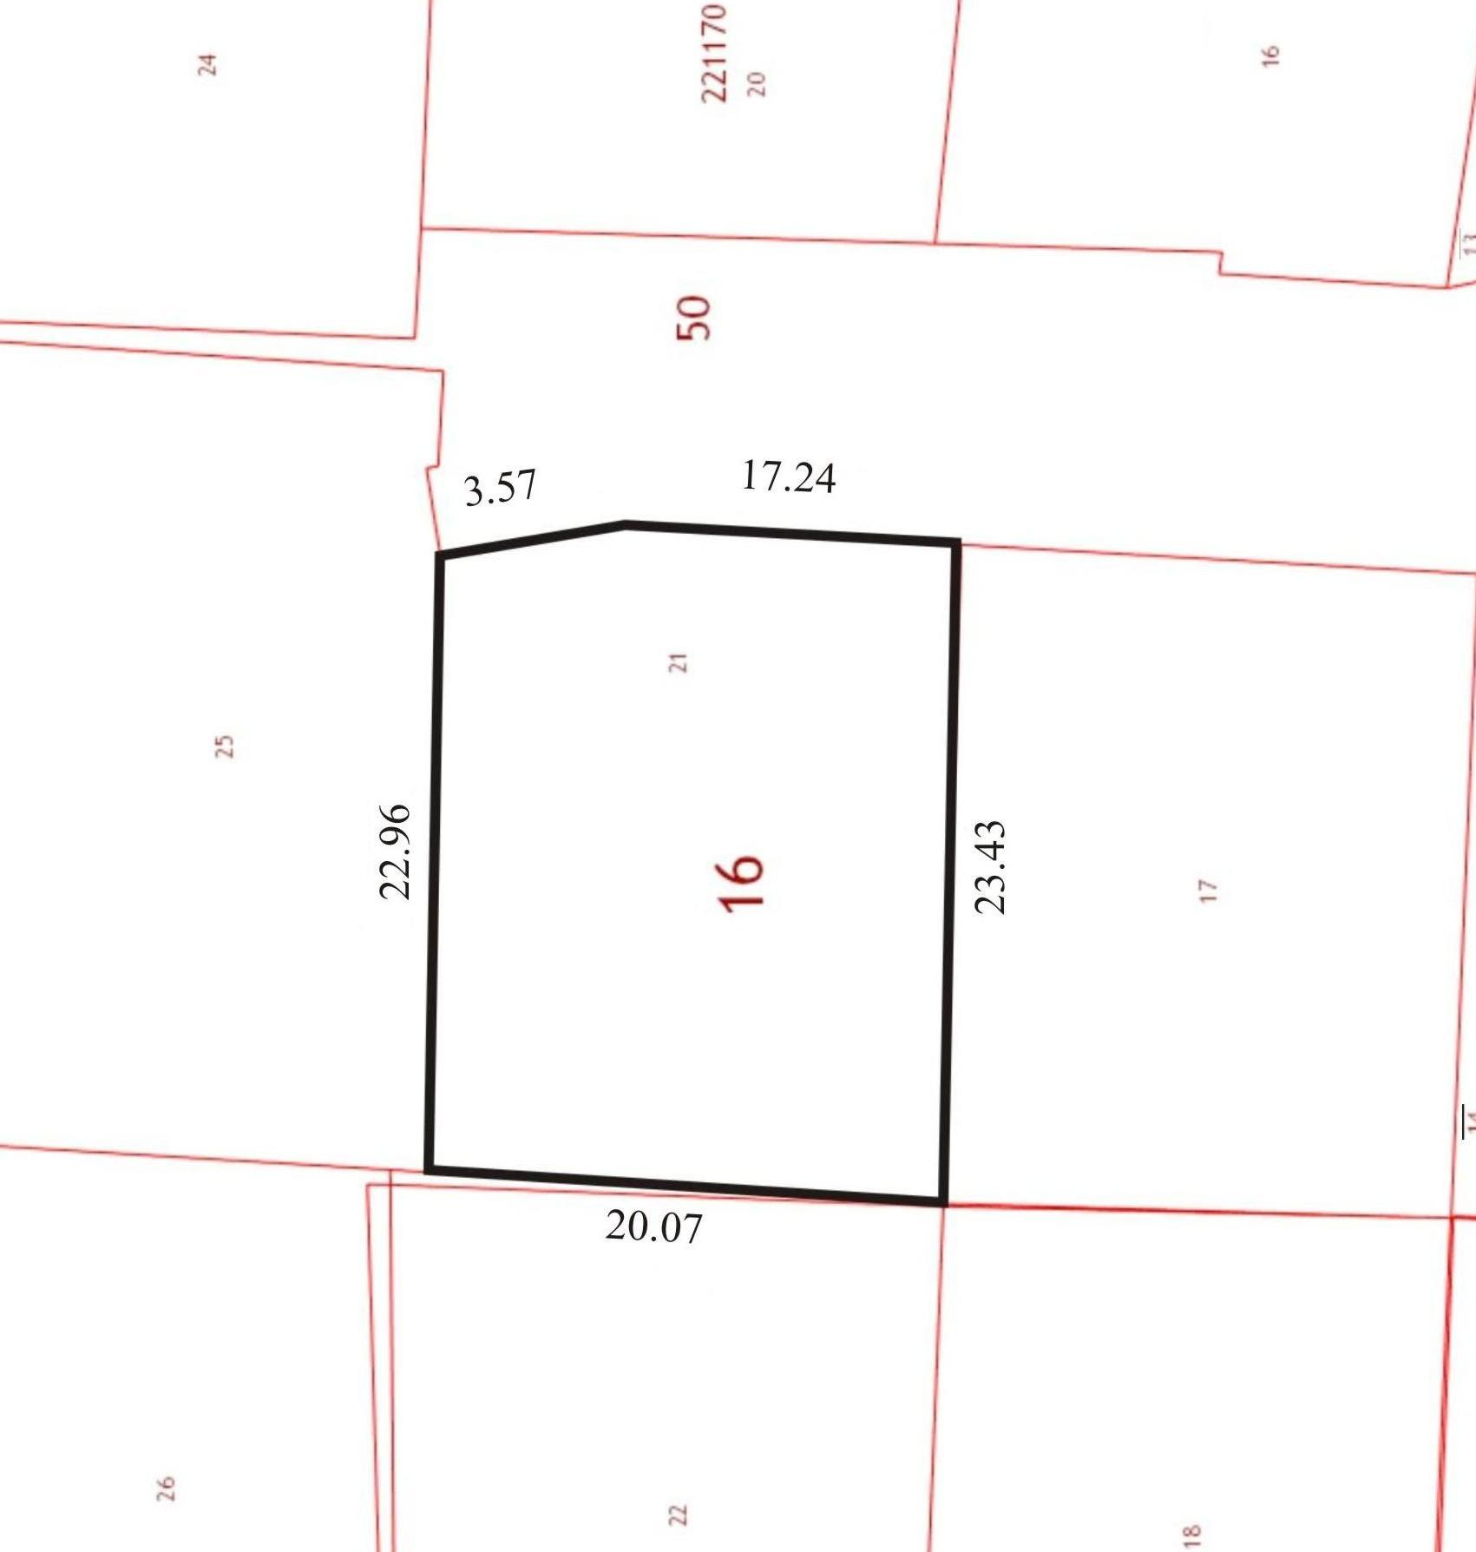

Местоположение земельного участка  Кадастровый квартал  Площадь земельного участка  Категория земель  Кадастровый номер исходного земельного участка  Кадастровый номер земельного участка, посредством которого обеспечивается доступ к землям общего пользования  Разрешенный вид использования  Предыдущую схему от___________№___________  Заявитель | - г.Казань, __________ район, ул.____________, д.___  -  -  - земли населенных пунктов  -  -  считать утратившей силу  -

